kleiner
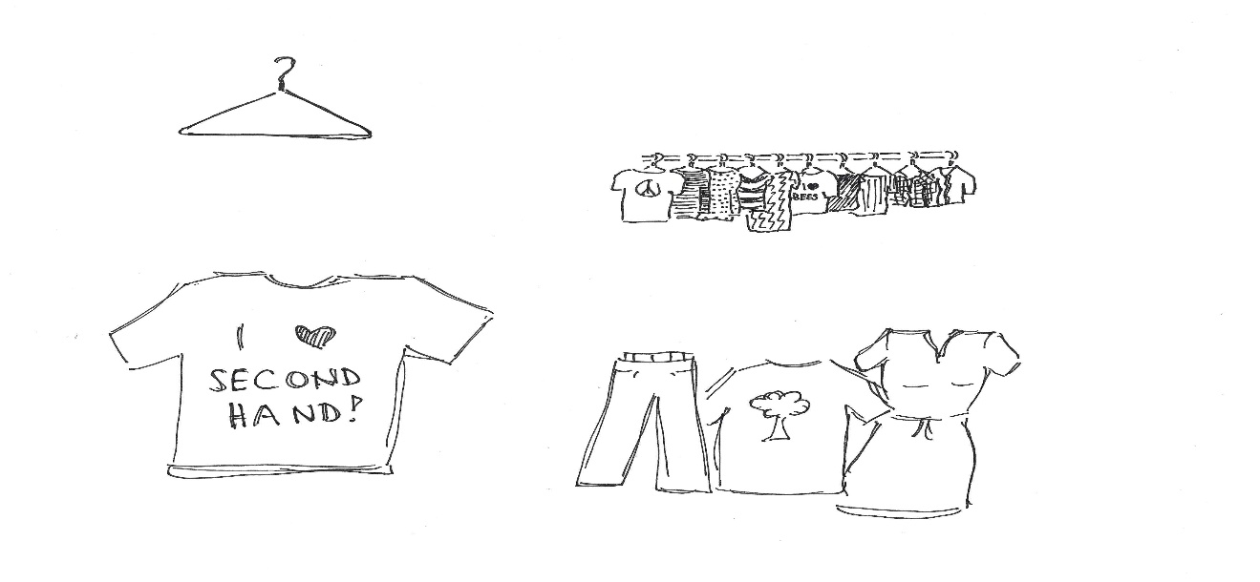
Hofflohmarkt

Donnerstag, den 6. Mai 2021
10.00-15.00 Uhr beim
SkF in der
Schloßstraße 9

Gut erhaltene Kindersachen können gerne beim SkF e.V. Ludwigslust abgegeben werden.
Aktuelle Informationen erhalten Sie unter: 03874/21870 oder 0176/61685400

